*Світлана Бойченко,   
керівник гуртка «Музикування» дитячого клубу «Вогник», Кропивницький*

# [«Зірочка та її друзі»](https://www.pedrada.com.ua/article/2221--muzichna-kazka-dlya-dtey-zrochka-ta-druz)

**[Сценарій музичної казки для дітей середньої та старшої груп](https://www.pedrada.com.ua/article/2221--muzichna-kazka-dlya-dtey-zrochka-ta-druz)**

ТЕХНІЧНЕ ОСНАЩЕННЯ:

* CD-диск із аудіозаписами;
* музичний центр.

МУЗИЧНИЙ МАТЕРІАЛ:

* аудіозапис «Milky Way», музика Кітаро *(Kitaro)*;
* аудіозапис «Гавот» Франсуа Жозефа Госсека *(François-Joseph Gossec)*;
* аудіозапис «Віщий птах» з фортепіанного циклу «Лісові сцени» Роберта Шумана *(Robert Schumann)*;
* п’єса «Гавот» з фортепіанного циклу «Танці ляльок» Дмитра Шостаковича;
* п’єси «Скакалочка», «Дощик» з фортепіанного циклу «Двадцять чотири дитячі п’єси» Віктора Косенка;
* аудіозапис п’єси «Місячне сяйво» Клода Дебюссі *(Claude Debussy)*;
* аудіозапис «Полька» з «Балетної сюїти № 1» Дмитра Шостаковича.

МУЗИЧНІ ІНСТРУМЕНТИ:

* звуковисотні інструменти — металофони, свищики;
* шумові інструменти — трикутник, маракаси, бубни, бубонці, дерев’яні палички, тарілка;
* саморобні інструменти — мішура або інші «шурхотунчики».

Звучить аудіозапис на вибір музичного керівника. Діти заходять до музичної зали, вітаються з музичним керівником і Казкаркою, сідають на свої місця.

**Казкарка:** Діти, сьогодні я розкажу вам казку про маленьку Зірочку, якій дуже хотілося знайти друзів на Землі. Цікаво вам послухати? *(Ствердні відповіді дітей.)* Але ви маєте мені допомогти, адже без вас казка не складеться. Згодні? *(Діти: «Так!».)* Тоді розпочинаймо! Отже, у далекому холодному космосі народилася маленька яскрава Зірочка.

Музичний керівник виконує на металофоні або трикутнику тему народження Зірочки. До музичної зали заходить Зірочка, виконує імпровізовані танцювальні рухи, потім сідає поміж дітьми і надалі бере участь у дії.

**Казкарка:** Через те, що вона була зовсім маленька, Зірочка не мала змоги подорожувати далеко від дому. Тому вона лише захоплено спостерігала за тим, як гралися старші Зорі: вони заводили хороводи, шикувались у різні сузір’я та грали в піжмурки, виблискуючи по черзі в темряві. *(Діти виконують імпровізацію на металофонах.*) Та найбільше Зірочці подобалось, причаївшись, слухати кришталевий зоряний хор. *(Звучить аудіозапис «Milky Way», музика Кітаро*). Маленька Зірочка мріяла про те, як вона підросте і буде грати й танцювати разом з іншими.

Одного разу Зірочка побачила, що до неї наближається поважна тітонька Комета. *(Діти шурхотять новорічною мішурою.*) Кмітлива Зірочка дуже зраділа надзвичайній гості та щодуху вистрибнула їй назустріч. Міцно вхопившись за хвіст тітоньки Комети, Зірочка стрімко полетіла за нею! *(Виконують стрімкі висхідні глісандо на металофоні.*)

Пролітаючи повз різні небесні тіла, Зірочка зачаровано слухала музику Космосу. Тепер вона мала змогу почути незнайомі звуки, які раніше були від неї дуже далеко. Діти, що ж почула Зірочка? *(Відповіді дітей.)* Нумо і ми заграймо у справжньому космічному ансамблі.

Музичний керівник роздає дітям музичні інструменти для ансамблевої гри.

**Ансамблева гра «Музика Космосу»**

Звучить «Гавот» Франсуа Жозефа Госсека в аудіозаписі або у виконанні музичного керівника. Діти по черзі грають на музичних інструментах один рівномірний ритмічний рисунок. Починає трикутник («зорі»), продовжує тарілка («планети»), потім підключаються металофони (глісандо — «метеорити і коменти»). Діти завершують ансамблеве виконання tutti («вся галактика»).

**Казкарка:** У певну мить Зірочка по­мітила великий астероїд і хотіла розгледіти його краще, але не втрималася й зірвалася прямо вниз! *(Виконують низ­хідні глісандо на металофоні.)* Хвіст тітоньки Комети віддалявся, яскраво сяючи, вона ніби розчинялася в повітрі, аж поки геть не зникла. Зірочка опинилась у зовсім незнайомому їй місці.

Зірочка сиділа на листочку, що гойдав вітерець, і роздивлялася навкруги. Вона пригадувала історії, які розповідала їй матуся, — казки про далеку блакитну планету з дивною назвою «Земля», про її мешканців — незнаних птахів та звірів, про великі дерева і маленькі рослини, що на ній ростуть. Зірочка зрозуміла, що вона опинилася саме на Землі. І їй тут дуже сподобалось! Навколо з дерев лунали дивовижні звуки. «Мабуть, це птахи, — вирішила Зірочка, — адже саме вони живуть на деревах». Птахи то пересвистувались одне з одним, то перестукувалися, то раптом лунало веселе «тьох-тьох», то дещо стурбоване «каррр, каррр». Діти, а яких ви знаєте птахів? Як вони співають?

Діти називають птахів й імітують звуки, що їм притаманні. Зокрема: соловейко — «віть-віть», горобчик — «цвінь-цвірінь», сич — «угу-угу», ворона — «карр-карр», зозуля — «ку-ку», дятел — «тук-тук». Відтак кожен із дітей обирає для себе певну пташку для наступної гри.

**Казкарка:** Зірочка дедалі більше захоплювалася пташиним хором і, зрештою, їй дуже захотілося долучитися до співу. Вона почала тихесенько підспівувати.

Музичний керівник з дітьми створюють звукову картину «Пташиний хор».

**Звукова картина «Пташиний хор»**

Звучить аудіозапис «Віщий птах» з фортепіанного циклу «Лісові сцени» Роберта Шумана. Діти рухаються навколо Зірочки, виконуючи імпровізовані рухи («як птахи») і промовляючи звуки обраних пташок. Музичний керівник може звернути увагу дітей на те, що рух пташки залежить від її розміру, розмаху крил тощо, тобто кожна має різний характер рухів. У процесі творення звукової картини важливо налаштувати дітей на необхідність не лише відтворювати звуки, а й водночас при­слуховуватися до загального звучання. Зірочка імпровізовано підігрує «пташиному хору» на трикутнику.

**Казкарка:** Зірочка легко стрибала за птахами, що перелітали з гілки на гілку, і не помітила, як опинилася у траві посеред лісової галявини. Вона завмерла і прислухалась. Тут були зовсім інші звуки! Зірочка почула шурхотіння, дзижчання, шелестіння — то був хор комах. Діти, а яких ви знаєте комах? Які звуки вони видають?

Діти згадують, хто населяє світ комах і які звуки вони видають. Зокрема: павучки — «ш-ш-ш» (або можна швидко «тупотіти» пальцями по твердій поверхні), комарики — «дз-з-з», жучки — «дж-ж-ж», коники — «ц-ц-ц» тощо.

**Казкарка:** Зірочці так сподобались ці нові звуки, що вона дзвінко розсміялася. Павучки, комарики та коники одразу насторожилися і боязко почали збиратись навколо гості, щоб познайомитися з нею. Діти, нумо покажемо, як саме обережні комахи наближалися до Зірочки.

Музичний керівник роздає дітям маракаси та пропонує гру на розвиток уваги.

**Гра на розвиток уваги «Прислухайся до тиші»**

Музичний керівник виконує польку на свій вибір, діти ритмічно підігрують на маракасах («комахи йдуть»). Щойно музичний керівник робить паузу, діти мають припинити грати і послухати тишу («комахи причаїлися»).

**Казкарка:** Так Зірочка подружилася з комахами, і разом вони заспівали ще не одну пісеньку! На той спів з усього лісу збіглися зайці, які також попросилися до гри. А щоб створити гарний настрій і завзято затанцювати, зайці принесли бубни. Ой, яка ж весела у них вийшла розвага! Діти, пропоную і нам приєднатися.

Музичний керівник пропонує дітям і Зірочці гру з бубнами.

**Гра з бубнами «Веселий танок»**

Музичний керівник виконує по черзі фрагменти двох п’єс: «Гавоту» з циклу «Танці ляльок» Дмитра Шостаковича (помірний темп) та «Скакалочки» з циклу «Двадцять чотири дитячі п’єси» Віктора Косенка (швидкий темп). Доки звучить перший фрагмент, діти крокують, ритмічно вдаряючи по бубнах. Під звучання другого фрагмента діти рухаються швидко, з підскоками, довільно струшуючи бубни.

Зміна фрагментів відбувається декілька разів.

**Казкарка:** Весела музика лунала по всьому лісі, і на галявині зібралося чимало лісових жителів — хто співав, хто пританцьовував, хто грав на музичних інструментах. Зірочка раділа тому, що в неї з’явилося багато нових друзів. Аж раптом прилетіла Хмаринка. Вона теж захотіла заграти разом з усіма і додала свою «нотку» — припустила дощиком! *(Діти грають окремі ноти на металофонах.)* Спочатку всі поховалися хто куди. Та згодом помітили, що той дощик — веселий і лагідний, тож можна його не лякатися. А потім вирішили ще й покликати Сонечко, щоб розфарбувати його краплинки у веселкові барви. Нумо, діти, розфарбуймо дощик!

Музичний керівник об’єднує дітей у дві групи. Перша група бере музичні інструменти, друга стає кружка. Діти виконують вокально-інструментальну композицію «Сонечко».

**Вокально-інструментальна композиція «Сонечко»**

**Казкарка:** Дощик засяяв різними барвами. Прилетів і грайливий Вітерець. Він весело шурхотів листям *(діти шурхотять мішурою)*, бавився з краплинками дощу *(промовляють у різних регістрах «крап, крап, крап»)*, переносив Хмаринку з одного боку галявини в інший *(дмухають, «як вітер»)*, щоб усі лісові жителі пораділи різноколірному дощику.

В аудіозаписі або у виконанні музичного керівника звучить п’єса «Дощик» з фортепіанного циклу «Двадцять чотири дитячі п’єси» Віктора Косенка. Діти імпровізовано танцюють, плескають в долоньки («ловлять краплинки»), дмухають, мов вітерець, за бажанням зображають когось із персонажів казки.

**Казкарка:** Настала ніч, і всі друзі розійшлися по своїх домівках. Зірочка зручно вмостилася на листочку і, пригадуючи події дня, заворожено слухала цвіркунів. Якоїсь миті вона поглянула в нічне небо — і побачила, як виблискують добре знайомі їй Зірочки… Маленька Зірочка засумувала. Вона згадала маму й тата, сестричок і братиків, і навіть далеких, ледве знайомих Зірок. Зірочка згадала свою найулюбленішу музику, яку вони із сестрами слухали щовечора перед сном.

Звучить аудіозапис «Місячне сяйво» Клода Дебюссі.

**Казкарка:** Коли нові друзі Зірочки прийшли ранком привітатися, то побачили Зірочку засмученою і одразу почали розпитувати, що сталося. Вона розповіла їм, що сумує за своєю ріднею і не уявляє, як може до них повернутися. Тоді звірі покликали старого мудрого Сича, який знав усе на світі. Сич поважно вмостився на пеньку і розповів, що наступної ночі очікують велику юрбу Комет, які подорожують повз планету Земля. Тож усе просто — Зірочці потрібно дочекатися і знову вхопитись за хвіст Комети!

Із настанням ночі всі друзі зібралися на лісовій галявині. А коли на небосхилі з’явилися перші зорі, Вітерець підхопив маленьку Зірочку і поніс її на найвищу Хмаринку. *(Діти дмухають у долоні вгору, ніби піднімаючи Зірочку подихом.)* Там Зірочка дочекалася на вже знайому тітоньку Комету, високо підстрибнула і міцно вхопила її за хвіст. *(Виконують стрімкі висхідні глісандо на металофоні.)* Уже за мить Зірочка була вдома, в оточенні рідних та близьких. Насамперед вона попросила вибачення у батьків за те, що стривожила їх, коли зникла без попередження, а потім розповіла всім про свою цікаву подорож і нових друзів.

Із того часу щоночі Зірочка та її старі й нові друзі збиралися над галявиною у два великих хороводи — зоряний та лісовий — і до ранку танцювали, співали пісень і музикували.

Музичний керівник роздає дітям музичні інструменти. Звучить аудіозапис «Полька» з «Балетної сюїти № 1» Дмитра Шостаковича. Діти танцюють з інструментами: бубонцями, трикутниками («зоряні звуки»), маракасами, дерев’яними паличками, свищиками («лісові звуки»).

По завершенні казки діти прощаються з музичним керівником і йдуть до групи.

Додатки

Упіймай метелика

Світлана Бойченко

­­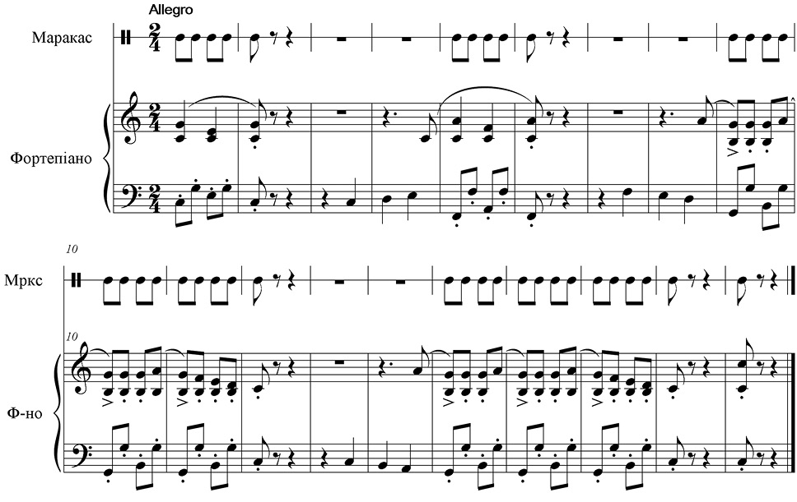

Сонечко

Слова і музика Світлани Бойченко

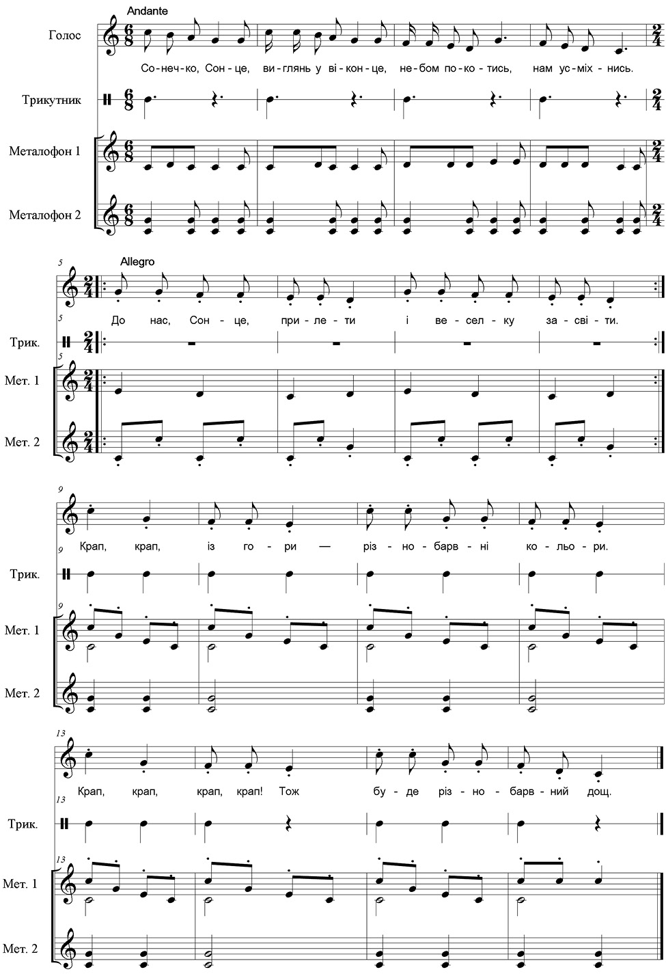

Сонечко, Сонце, виглянь у віконце,

Небом покотись, нам усміхнись.

До нас, Сонце, прилети і веселку засвіти. / *Двічі*

Крап, крап, із гори — різнобарвні кольори.

Крап, крап, крап, крап! Тож

Буде різнобарвний дощ.